

今月は節分♪

**低栄養にご用心**

**食事面で気をつけたいことは・・・！？**





**2月**

◆十分な食事量を摂る必要性◆

エネルギー摂取量が足りないと、体はそれを補おうとして筋肉を壊してエネルギーを作り出そうと働きます。

まずは、十分な量の食事を摂ることが何よりも重要です。それに加え、筋肉を作るもととなる良質なたんぱく質を摂ると効果的です。良質とは、たんぱく質のもととなるアミノ酸がバランスよく含まれている食品のことです。

1日の質量のおおよその目安としては、体重（kg）あたり、1.1g以上（40kgの人であれば44ｇ、50kgであれば55ｇ）となります。

**「やせ」による生活の問題**

高齢になると徐々に体重が減少し、ＢＭＩが18.5未満である“やせが”増加してきます。

また。高齢の方がBMI24を下回ると、自立した生活ができなくなる可能性が高まるという研究データもあります。

身長が150㎝であれば、42kg未満、160㎝であれば47kg未満は痩せすぎです。やせによって、①筋肉量の低下。②低栄養によって骨粗鬆症が進行し、転倒や骨折の危険が増える。③免疫力の低下によって感染症にかかりやすくなる。④傷が治りにくく慢性化しやすい。などの症状が考えられます。



植物性たんぱく質

・牛肉50g

（薄切1～2枚）

（ばら・脂身つき・生）7.2g

動物性たんぱく質

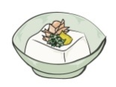

・さんま（生）

1匹　18.5g



・豆腐（木綿）1/2丁

9.9g

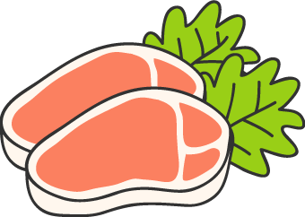

・ヨーグルト（全脂無糖）

（1パック200ｇ）7.2g

・豚肉50g（薄切2～3枚）

（ロース・脂身つき・生）

9.1g

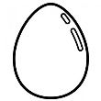

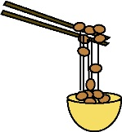

・プロセスチーズ１切れ（約25g）

5.7ｇ

・納豆１パック

（100g）

16.5g

・鶏肉50g

（もも・皮つき・生）

8.1g

・卵１個（60g）

　　　　6.2g

○BMIの計算式○

BMI＝体重（kg）÷身長（m）÷身長（m）

　　計算してみましょう

例）50kg÷1.55m÷1.55ｍ≒20.8



・牛乳（200ml）

6.6g

図:良質なたんぱく質を含む食品と１食当たりに含まれるたんぱく質量（g）

注意：必ず壁を持ってね！！

★ちょっとした運動を取り入れて★

仕事や用事に出掛けず１日中動かないでいると、筋力が弱り、体力も衰えてしまい

ます。しかし、今の時期は外に出ることも億劫になりがちです。

そこで、今回は家の中のちょっとしたスペースでもできる簡単な運動をご紹介します。

まずは、壁につかまりスクワットとかかと上げ。これを各２０回、１日２～３セット

行うことで、脚の筋力を維持することが出来ます。

５分以上座ることが出来る人は、足を伸ばして座り、足裏のつま先にバスタオルを

掛けて両手で持ちます。体の柔軟性に合わせてタオルの長さを調節し、軽く引っ張り

ながら、つま先を踏み込んだり、反らしたりを繰り返しましょう。

補助してくれる人がいる場合は、軽く膝を曲げて座り、膝の下に手のひらを当てて

もらいます。そしてゆっくりと、補助者の手のひらを床に押し付けるように膝を

伸ばしてみましょう。筋力に合わせ、補助の方には手の力加減を変えてもらいましょう。

膝と床の間にクッションを挟んで1人で行うことも出来ます。

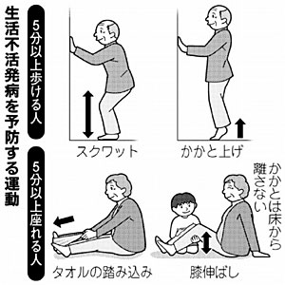

そこでまずは・・・

気になる事は、身近な栄養士

などの専門家に気軽に相談

してくださいね♪

低栄養の危険性をチェック！！

✿ 次の質問のうち当てはまるものにチェックをしてください✿

　　□　最近病気のために食べるものの種類や量が変わった

　　□　1日1食だけ、あるいはまったく食べないこともある

　　□　くだものや野菜、乳製品をほとんど食べない

　　□　ビールやお酒、ワインなどのアルコール類をほぼ毎日3杯以上飲む

　　□　歯や口の中の具合が悪いため食べることが困難である

　　□　お金のことが気になって食べ物を控えることがある

　　□　一人で食事をすることが多い

　　□　1日に3種類以上の薬を飲んでいる（医師の処方したもの・薬局等で購入したもの含む）

　　□　この半年で体重が4～5ｋg以上変動した（意図的に減らした場合などは除く）

　　□　体の具合が悪いために、食事の支度や食事ができないことがある



【材料（2人分）】豚バラ肉150g、白菜400g、だし汁700㏄、ポン酢など適量

【作り方】

①白菜と豚肉を交互に重ね合わせます。何枚か交互に重ねてから鍋に入れると楽です。

②白菜がかぶるギリギリまでだし汁を入れて煮ます。白菜から水分が出るので少し足りない位で大丈夫です。

③全体に火が通るまで落としぶたをして煮ます。

④食べる時にポン酢など、お好みのものをかけて完成。

**冬から春先に出る、“新キャベツ”でも美味しいですよ♪**

たんぱく質＋野菜のパワーで元気いっぱい♪

**豚肉と白菜の**

**ミルフィーユ鍋**

寒い冬に

　　　　ぴったり

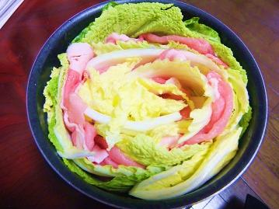

　　3つ以上当てはまる場合　 …　　 低栄養の危険が大きいです

　　1～2つ当てはまる場合　 …　　 低栄養の可能性があります

　 当てはまる質問がない場合　 …　　栄養状態は良好です

**同志社女子大学　公衆栄養学研究室　なおちゃん✿**

出典：リスクを知って予防する‐お年寄りの介護予防